УТВЕРЖДАЮ

Главный врач

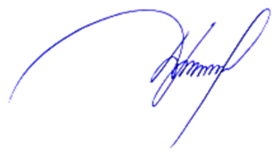УЗ «Глусский райЦГЭ»

__________Д.И. Тимченко

«02» мая 2025г.

График проведения надзорных мероприятий  
в мае 2025 года

|  |  |  |  |  |
| --- | --- | --- | --- | --- |
| № | Наименование  субъекта  (объекта) | Вид  контрольного (надзорного) мероприятия | Дата  проведения | Тема проведения |
| 1 | Глусское УКП «Жилкомхоз» (гражданские кладбища г.п.Глуска и Глусского района). | Плановый тематический мониторинг | С 05.05.2025 по 15.05.2025 | Выполнение требований по вопросам санитарного состояния территорий населённых пунктов и организаций. |
| 2 | ЧПУП «ЛТ-Древ»,  ИП Лухвич, ИП Воеводов П.А.,  Ф/Х Норенберг. | Плановый тематический мониторинг | С 23.05.2025 по 30.05.2025 | Выполнение требований санитарно-эпидемиологического законодательства при осуществлении деятельности предприятий деревообработки. |